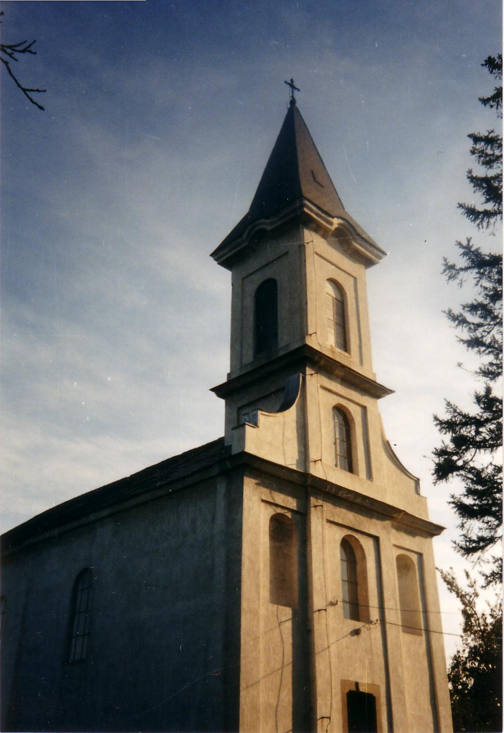

2007. – Húsvét A tési evangélikus egyházközség lapja V. évfolyam 1. szám

Áldott húsvétot kívánunk gyülekezetünk minden tagjának!
Foltozni vagy átöltözni?

Nekünk állandó kísértésünk az, hogy foltozgatni akarjuk az életünket. Éli az ember a maga életét Jézus nélkül, azután ez az élet előbb-utóbb valahol elkezd szakadni. Betegségek támadják meg, valami tragédia, veszteség éri az embert, megzavarodik a házassága, elromlik a gyerekeivel való kapcsolata, különböző félelmek szólalnak meg benne, és szeretné foltozni ott, ahol szakad. Istentől is foltot kér. De Isten nem foltozgatja az életünket. Ha valaki csak foltnak akarja használni azt, amit Jézus hozott, az még nehezebbé teszi ezzel a saját életét. Hadd mondjak egy példát: az otthoni sok mulasztás és rossz légkör miatt lejtőre került a gyerek. Elhozzák a gyülekezetbe: tessék vele valamit csinálni. Valami erkölcsöt tanítani neki, és belenevelni, hogy szeresse a szüleit. Jár a fiúcska az alkalmakra, hallgatja Isten Igéjét. Isten Szent Lelke kinyitja a kis szívét, oda behullik az Ige, és új élet támad. Magától elmegy a szüleihez, és bocsánatot kér mindazért, amivel ellenük vétett, és megbocsátja mindazt , amit neki kellett megbocsátania nekik. Ki van cserélve, minden rendben van, boldog mindenki. Igen ám, de egyszer egy nagy családi veszekedésnél kiderül, hogy ez a gyermek nem csak a szüleit szereti, hanem a szülei ellenségeit is. Ezt tanulta Jézustól, ezt a szeretet kapta a szívébe. Kitör a botrány. Nem ezt kértük, kérem! Mit csináltak a gyerekünkkel? Minden kiveszett belőle, ami régen volt. Még egy kis egészséges gyűlölet sem maradt benne!
Foltot kértünk, nem azt, hogy levesse az egész bűnös ruháját, és Krisztus ruháját vegye fel. Ki gondolt erre az átöltözésre? Foltot kértünk! A régit megfoltozni, nem a régitől megszabadulni, és a krisztusit elfogadni. Egy kis jézusit, de nem magát Jézust!
A templomokban sokan vannak, akik vasárnapról vasárnapra azért jönnek, mert foltoztatni akarják az életüket. Akik évtizedek óta úgy járnak oda, hogy csak foltot kérnek Istentől. Úgy alapjában véve rendes emberek, csak hát elfogyott az erő, nincs reménység, nem tudnak aludnia éjjel, és nem tudnak örülni nappal, összeroppannak a gyász terhe alatt, nehezen viselik a magányosságot. Egy kis erősítésre van szükség. Foltok kellenek. De ez nem azt jelenti, hogy az egész életünket bűnnek ítéljük, és elfogadjuk Jézustól az újat.
Testvér! Isten nem foltozó, hanem Teremtő! Ezt mondja: „Íme, mindent újjá teszek!” Jézus Krisztus nem foltokat kínál, Ő az életével fizetett azért, hogy megszabaduljunk a magunk bűnös rongyaitól, s az Ő igazságának tiszta és szentséges ruháját vehessük magunkra. Ebből a ruhából nem vagdoshatunk ki foltnak valót. Vagy kell az egész mindenestől, vagy pusztuljunk a rongyainkkal!
Ha most végignézünk magunkon, mit látunk, mi van rajtunk? A régi rongyaink, vagy hittel elfogadtuk Krisztus tiszta ruháját? Eljutottunk-e oda, hogy kimondjuk: nincs bennem, azaz a testemben semmi jó. De azt, amit Ő hozott, és Ő kínál, bizalommal elfogadom. Levetek mindent, amit Ő megítél, és magamra veszek mindent, amit Ő kínál. Aztán majd megtanulok járni az új ruhában, az új életben. Ebben az életben csodálatos örömöt kap az ember.
(Cseri Kálmán)

„Mert úgy szerette Isten a világot, hogy az Ő egyszülött Fiát adta, hogy aki hisz Őbenne, el ne vesszen, hanem örök élete legyen.” (Jn 3:16)

Ó, drága Jézus, vajon mit vétettél, Ily büntetésre álmélkodva nézünk,
Ilyen keményen, hogy megítéltettél, Pásztorunk szenved, juhaiért, értünk.
Mi bűnt találtak benned és mi vétket, És mert szolgái adósságba estek,
Kik elítéltek. Az Úr fizet meg.

Megostoroztak, szent arcodba vágtak, Ó, mérhetetlen szeretet csodája
Szúró tövissel gúnyból koronáztak, Az vitt a kínok fájdalmas útjára!
S Te keresztfádon tűrsz, míg őket áldod Én múló földi örömökben éltem,
Kínt, szomjúságot. S véred hullt értem.

Én, én okoztam minden szenvedésed, Ég, Föld Királya, kit Úrnak vall minden,
Bűneim vittek keresztfára téged. Mint adjon hálát irgalmadért szívem?
Mindazt, mit Jézus eltűrtél helyettem, Nincs elég drága, mit neked adhatnék,
Én érdemeltem. Kincs és ajándék!

Célomhoz érve, trónod elé lépek,
Rám ragyog égi, örök békességed.
Ott is irgalmad, szereteted áldom,
Édes Megváltóm! (Evang. énekeskönyv 198. ének)

Evangélizáció gyülekezetünkben

Március 9 – 10-én evangélizáción vehettünk részt. Az Igét, Széll Bulcsú, kispesti lelkész hirdette. Az igehirdetések témája „Jézus, az Isten Báránya” volt. Most dióhéjban néhány szó az elhangzottakról: már Keresztelő János is úgy mutatott Jézusra, mint Isten Bárányára. Sok igehirdetésben mutattak már rá az Isten Bárányára, de vajon, mi megláthattuk-e Őt? Miért szoktunk menni az istentiszteletre? Taníthat-e engem ott Isten valamire? Kész vagyok-e egyáltalán tanulni? Isten minden egyes alkalommal előbbre akar vezetni egy lépéssel. Amikor figyelmeztet valamire, kér, hogy tegyem másként, vagy bűnt láttat meg az életemben, hajlandó vagyok-e a változásra? Talán sokszor mondtam, Uram, elfogadom, amit mondasz. Mégis, amint elmegyek, folytatom a régit. Pedig Ő nem elméletet tanít, hanem gyakorlatot. Fontos-e nekem gyermekem hitbeli nevelése is? Mindig jut idő a délutáni szakkörökre, tanfolyamokra, de gyermekünk hitbeli nevelése elsatnyul. Ha te láttad már, ki Jézus, hogy tudod így nevelni gyermeked? Vagy te sem találkoztál még vele soha? Mi mindent meg tudunk magyarázni, mit, miért tettünk így, ahelyett, hogy észrevennénk, hogy rossz, amit tettünk.
Akarsz-e változást az életedben? Az Isten Báránya elveszi a te bűnödet is. Megtörtént-e, hogy elismerted: elveszett vagyok? Eddig nem ismertem Őt, de most már tudom, hogy Ő a megváltó. Volt-e ilyen határvonal az életedben? Kell, hogy legyen egy személyes megszólítás. Jézus nélkül nincs érték, nála van a kincs! Ne nyugalmat keress, hanem Jézust, Ő megadja. Nemes dolgot csak Jézussal lehet elérni. A szőnyeg alá sepert bűnnek később következménye lesz. Úgy jöjj Jézushoz, amint vagy. Majd Ő megváltoztat.
A második napon mindazokkal, akik részt vettek ezeken az istentiszteleteken, kötetlenebb formában még együtt maradtunk, és a megterített asztal mellett beszélgettünk és énekeltünk.

EKE-csendesnap Tésen

Az Evangélikusok Közössége az Evangéliumért - EKE- 2007.március 24.-én a Veszprém megyei Tésen tartotta tavaszi csendes napját. A tési és a várpalotai gyülekezet nagy örömmel, és várakozással készült erre a napra. Örömmel-, mert öröm együtt lenni testvéri közösségben egymással, és az élő Úrral; várakozással a szívünkben- milyen lesz a mostani találkozásom az Úrral, mit üzen személy szerint nekem?
A hűvös, esős idő sem akadályozhatta meg az ország különböző pontján élő testvéreket az eljövetelben, sokan lehettünk együtt az evangélikus templomban.
A közös éneklést, imádságot követően Szolga Tőkés Sándor körmendi evangélikus lelkész szólt hozzánk Ef. 2, 12 alapján „Isten nélkül valók voltatok e világon.” A hitre jutott ember bizonyságtevésében el tudja mondani milyen volt az élete Isten nélkül – senki, és semmi voltam, de a Vagyok megmentett, és a Mennynek polgárává tett! Ez azt is jelenti számomra, hogy a magam helyén világosság, mag legyek a környezetem számára. Jézus Krisztus nélkül halottak vagyunk- bár éljük a mindennapi életünket ! Jézus Krisztus maga az Élet, és ha Ő nincs bennünk – életünk sincsen. Ha Krisztusban élem az életemet, és betölt az első szeretet tüze, akkor tudom az örömhírt hirdetni, megélni a szükségben levők felé hitelesen.
Az imádság és éneklés után Széll Bulcsú kispesti evangélikus lelkész beszélt Isten békességéről 2 Kor. 5, 20 „…Krisztusért kérünk béküljetek meg az Istennel…” . Arról beszélt, hogy ha Jézus Krisztus van a szívem közepén, akkor szívbéli békességem van. Három akadálya lehet békétlenségemnek : görcsös, kényszeres akarása az Isten vezetésének—Istené legyek , ez a legfontosabb; a bajok, nehézségek az életemben- miért engedte meg ezt Isten? Azért, hogy megtanuljak az Úrban bízni, és megláthassam a másik ember még nagyobb bajában is az ő békeségét; a harmadik akadály - ha azt gondolom káromra van az amit Isten kér tőlem, elvesz valamit az életemből: időt, erőt, anyagiakat stb.., és nem látjuk meg azt, amit Ő tett értünk. A szabadulás, a békesség megtalálásának útja, ha Jézus áll életem közepén, Ő vére által kínálja a belső békességet, mert Isten Jézus számlájára írta az én/ mi bűneinket, bűnné lett értünk, hogy én szabad lehessek.
Ezután bizonyságtételek hangzottak el, melyek közben a helyi gyülekezet kis énekkara üdítette lelkünket hangszeres éneklésükkel. Gazdagon terített asztalok várták a népes gyülekezetet ebédre, majd csoportos beszélgetéseken volt alkalom megbeszélni a hallottakat .
A záró, úrvacsorás alkalmon Böjtös Attila sárbogárdi gyülekezeti munkatárs a gyümölcstermő életről beszélt Kol.1, 10 alapján. Mi az a gyümölcs, mikor termek gyümölcsöt? „ Krisztusiként élni ma a világban - amikor Isten természete bontakozik ki bennem a magatartásom által „. Mindez pedig a Krisztusban való meggyökerezésem által lehetséges. „ Néki növekednem kell, nekem pedig alább szállnom „..
Örömmel, békességgel feltöltekezve indultunk haza , hogy vigyük az örömhírt mások felé, hogy nekik is örömük, békességük legyen ebben a békétlen világunkban! Istennek legyen hála, és dicsőség ezért a napért is!
Lassú Tamásné

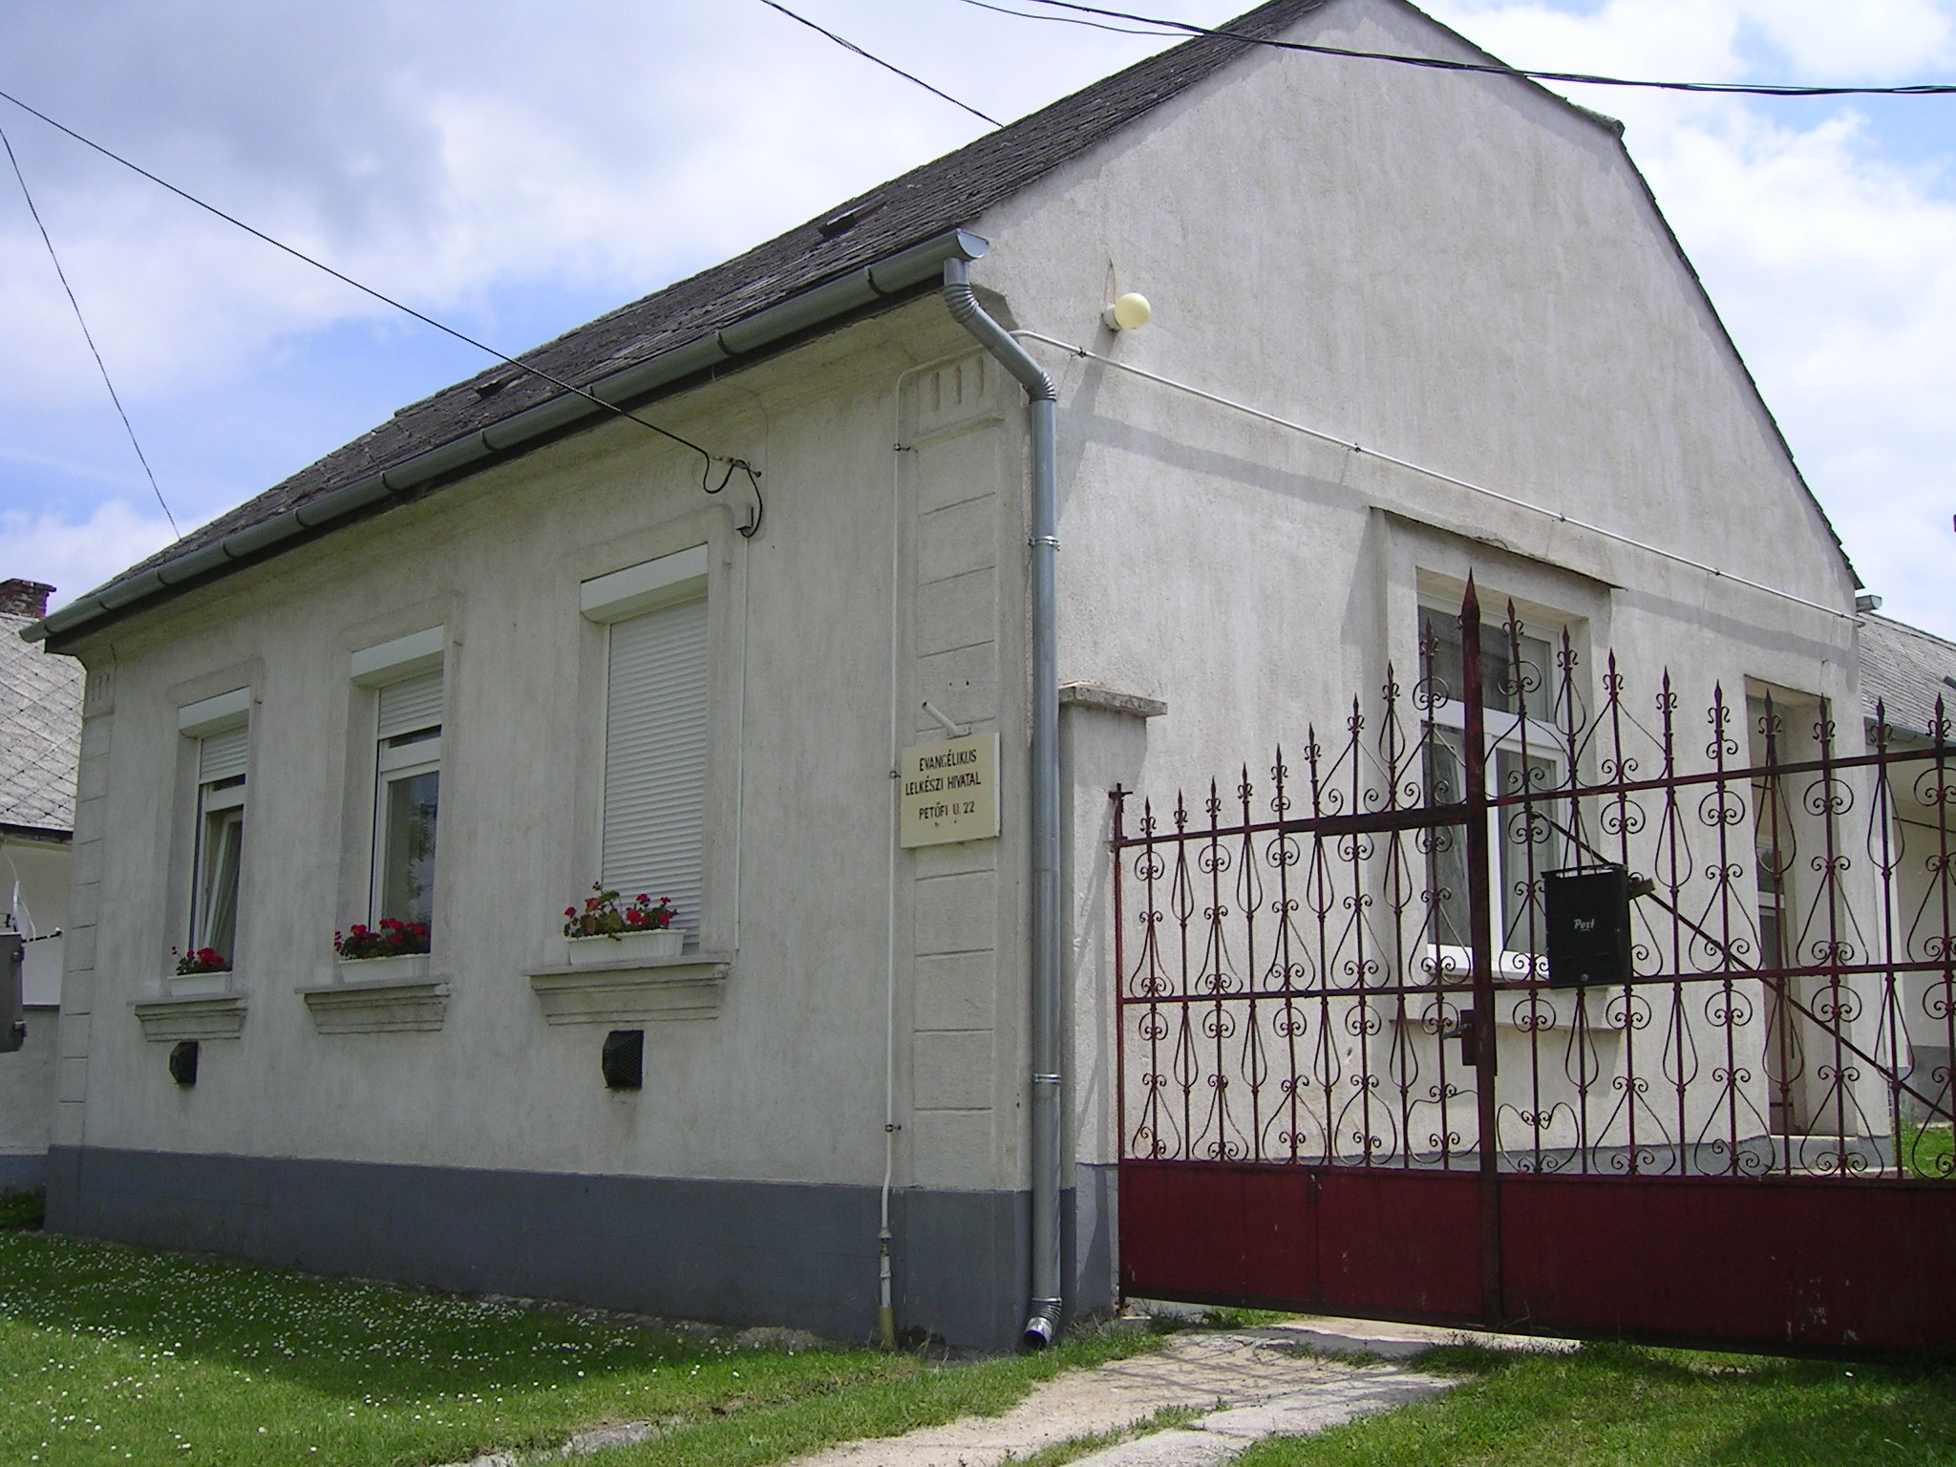
Mi újság van (egy)házunk táján?

- Február 25-én a presbitérium elfogadta a 2006. évi zárszámadást, majd elfogadta a 2007. évi költségvetés-tervezetet, mely anyagokat jelen lapszámunkhoz csatoltunk.
- Minden böjti vasárnap gyermek- és ifjúsági istentiszteletet tartottunk
- Március 9 – 10-én evangélizáció volt Széll Bulcsú kispesti lelkész szolgálatával
- Március 24-én, az Evangélikusok Közössége az Evangéliumért (EKE Alapítvány) országos tavaszi csendesnapját rendezte gyülkezetünkben. Ez alkalommal 110-en gyűltünk össze Isten Igéjének hallgatására, beszélgetésre, éneklésre. Ezúton is hálásan köszönjük mindazoknak, akik áldozatos munkájukkal, süteményekkel, adománnyal, valamint fűtőtesttel hozzájárultak ahhoz, hogy ez a nap mindenki megelégedésére szolgálhatott.
- ÜNNEPI ISTENTISZTELETEK:
- április 5-én, nagycsütörtökön délután 4 órakor passió-játékot tekinthetünk meg a celldömölki fiatalok előadásában a templomban
- április 6-án, nagypénteken, délután 4 órakor lesz úrvacsorai istentisztelet a gyülekezeti teremben
- április 8-án, húsvét vasárnap délután 2 órakor úrvacsorai istentisztelet lesz a templomban
- április 9-én, délután 2 órakor tartjuk húsvét hétfői istentiszteletünket a templomban

